Идентификация продуктов реакции восстановления пиразоло[1,5-a]пиримидинов с помощью ЯМР спектроскопии
Аль Мустафа А., Новикова Д.С., Трибулович В.Г.
Аспирант, 3 год обучения
Санкт-Петербургский государственный технологический институт (технический университет), лаборатория молекулярной фармакологии, Санкт-Петербург, Россия
E-mail: ammar.almus@hotmail.com
На сегодняшний день известно большое количество реакций, позволяющих получить новые структуры для пополнения химического пространства. Несмотря на это, направленный синтез остается одной из наиболее актуальных и сложных задач в рамках медицинской химии. В ходе разработки метода синтеза карбальдегидов пиразолопиримидинов, которые представляют собой билдинг-блоки для конструирования ингибиторов АМФ-активируемой протеинкиназы, мы осуществили реакцию восстановления этилового эфира пиразоло[1,5-a]пиримидин-3-карбоновой кислоты боргидридом натрия. Вместо ожидаемого восстановления сложноэфирной группы, мы наблюдали восстановление пиримидинового кольца при сохранении сложноэфирной группы в неизменном виде (Рис. 1).

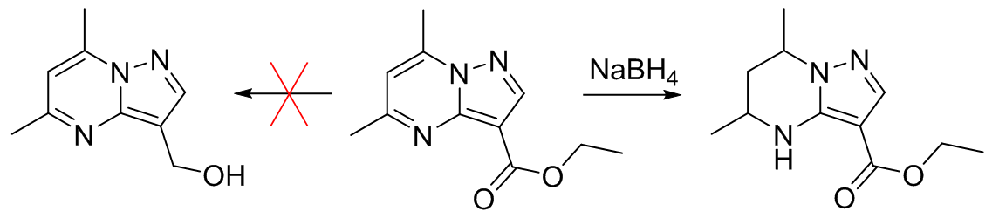
Рис. 1. Направление реакции при восстановлении боргидридом натрия
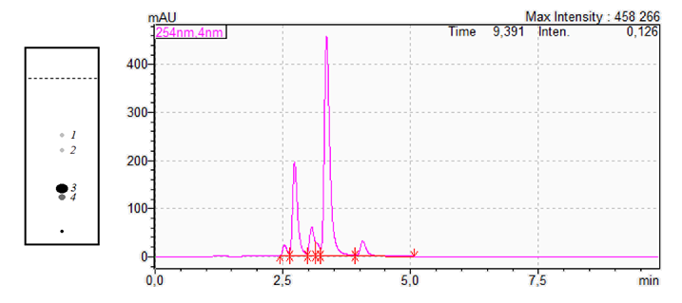
Рис. 2. Анализ продуктов реакции восстановления методом ТСХ и ВЭЖХ

Действительно, селективное восстановление пиримидинового ядра при использовании боргидрида натрия ранее было отмечено в литературе. В случае восстановления 5,7-замещенных пиразолопиримидинов, постулировалось регеоселективное протекание реакции восстановления с образованием только одной пары энантиомеров (цис-продуктов) [1]. Однако, мы наблюдали воспроизводимое образование смеси продуктов (Рис. 2). В дальнейшем мы выделили и идентифицировали продукты реакции с использованием ЯМР спектроскопии, в том числе двумерных корреляционных экспериментов. По результатам проведенной работы было показано образование не только существенного количества транс-изомера, но и продуктов неполного восстановления определенной конфигурации.
Работа выполнена при финансовой поддержке гранта РНФ № 21-73-00296.

Литература
1. Dalinger I.L., Vatsadse I.A., Shevelev S.A., Ivachtchenko A.V. Liquid-phase synthesis of combinatorial libraries based on 7-trifluoromethyl-substituted pyrazolo[1,5-a]pyrimidine scaffold // J. Comb. Chem. 2005. Vol. 7. P. 236-245.

